Plans de gestion des sites LIFE Elia

UG:UM230B - Circuit: 70.316: pylône 21 au 23
Nom complet de l'UG: FAYS-LES-VENEURS/MONCEAU-EN-ARDENNES 70KV LI

Action LIFE: Pas d'action : 2 polygone(s) (0.13 ha)
Autres actions LIFE sous cette/ces portée(s):

Commune(s): Paliseul

Triage(s) DNF concerné(s): Carlsbourg (DOUNY Jean-Marie - GSM: 0477/78.16.95)

Cantomment(s) DNF concerné(s):BOUILLON (061/23.08.80)
Info actualisées sur Le portail environnement de Wallonie

Gestionnaire (+ Propriétaire):
ID | Gestionnaire | Propriétaires
SP_185 | NA | Poncelet, Noel Luc
SP_465 | NA | Poncelet, Noel Luc
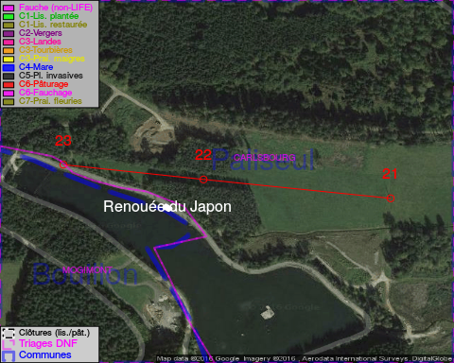

GESTION:

Détail par portée
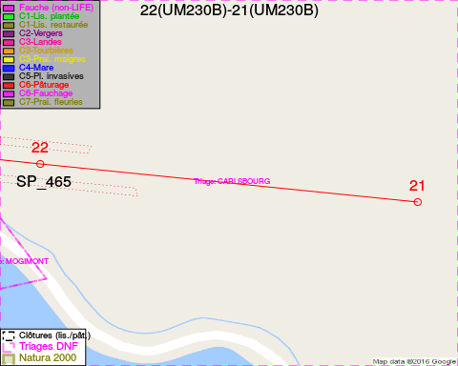
Adresse propriétaire:
- [SP_185] Poncelet, Noel Luc: Route Des Hazettes,Mogimont 31 Bouillon
- [SP_465] Poncelet, Noel Luc: Route Des Hazettes,Mogimont 31 Bouillon
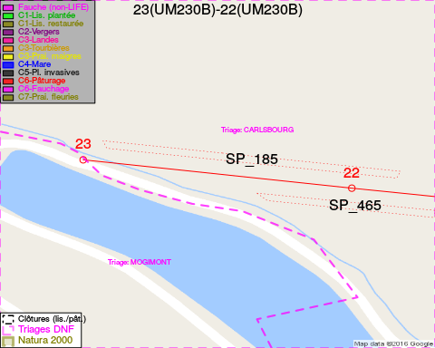
Adresse propriétaire:
- [SP_185] Poncelet, Noel Luc: Route Des Hazettes,Mogimont 31 Bouillon
- [SP_465] Poncelet, Noel Luc: Route Des Hazettes,Mogimont 31 Bouillon

Document réalisé le 29/11/2016

